# SISTEM INFORMASI pelaporan kegiatan DINAS PEMBERDAYAAN MASYARAKAT DAN DESA PEMERINTAH KABUPATEN MALANG

**( SINDENSA ) PROPOSAL LAPORAN AKHIR**

**Oleh:**

**Awang Alifiansyah (1931710125) Muhammad Zulfi Akbar (1931710088)**



**PROGRAM STUDI MANAJEMEN INFORMATIKA JURUSAN TEKNOLOGI INFORMASI POLITEKNIK NEGERI MALANG**

**2022**

**HALAMAN PENGESAHAN**

**SISTEM INFORMASI DINAS PEMBERDAYAAN MASYARAKAT DAN DESA PEMERINTAH KABUPATEN MALANG**

**( SINDENSA )**

**Disusun oleh:**

## Awang Alifiansyah NIM. 1931710125 Muhammad Zulfi Akbar NIM. 1931710088

**Proposal Laporan Akhir ini telah diuji pada …………….**

**Disetujui oleh:**

|  |  |  |  |
| --- | --- | --- | --- |
| 1. | Pembimbing  Utama | : | Milyun Ni’ma Shoumi S.Kom., M.Kom. NIP.198805072019032012 |
| 2. | Dosen Pembahas | : |  |
|  |  | ........................... |
| 3. | Dosen Pembahas | : |  |
|  |  | ........................... |

Mengetahui,

|  |  |
| --- | --- |
| Ketua Jurusan Teknologi Informasi | Ketua Program Studi Manajemen Informatika |
| Rudy Ariyanto, S.T., M.CS  NIP. 19711110 199903 1 002 | Hendra Pradibta, SE., M.Sc.  NIP. 198305212006041003 |

# DAFTAR ISI

DAFTAR

ISI……………………………………………………………………………….. iii DAFTAR

GAMBAR………………………………………………………………………. iv

DAFTAR

TABEL…………………………………………………………………………... v

BAB 1

PENDAHULUAN… 1

1.1.Latar Belakang……………………………………………………………………..

1

1.2.Identifikasi Masalah……………………………………………………………….

1

* + 1. Rumusan Masalah… 1
    2. Batasan Masalah… 1

1.3.Tujuan dan Manfaat………………………………………………………………..

1

BAB 2 DASAR

TEORI…………………………………………………………………….. 3

2.1.Landasan Teori…………………………………………………………………….

3

BAB 3 MODEL

SISTEM…………………………………………………………………... 5

3.1.Bisnis Proses……………………………………………………………………….

5

* + 1. Bisnis Proses Saat Ini… 5
    2. Bisnis Proses Usulan… 5
  1. Analisis dan Desain Usulan………………………………………………………..
     1. Arsitektur Sistem… 5
     2. Use Case Diagram… 5
     3. Diagram Alir… 5

3.3.Jadwal Pengerjaan…………………………………………………………………

DAFTAR

PUSTAKA………………………………………………………………………. 9

# DAFTAR GAMBAR

Gambar 2. 1 Contoh Menggunakan Gambar dan Captionnya. 9

# DAFTAR TABEL

Tabel 2. 1 Contoh Membuat Tabel dan Captionnya 8

# BAB 1 PENDAHULUAN

## Latar Belakang

Perkembangan teknologi informasi membawa kita memasuki sebuah dunia yang baru, dimana komunikasi memegang peran penting dalam kehidupan. Berbagai macam fasilitas disediakan untuk melengkapi semua kebutuhan dalam berkomunikasi. Oleh karena itu banyak inovasi dalam dunia teknologi informasi. Seiring dengan berkembangnya teknologi informasi, perusahaan, organisasi maupun instansi dituntut untuk dapat saling meningkatkan mutu dan kualitas sistem informasi agar bisa bersaing dalam era globalisasi. Untuk meningkatkan kualitas sistem informasi, banyak yang menggunakan layanan informasi berbasis *website.* (Mustopa, Agustiani, Khotimatul, & Maysaroh, 2020).

Perkembangan sistem informasi saat ini sangat cepat dan pesat, tidak sedikit perusahaan, organisai, maupun instansi yang menggunakan sistem informasi untuk membantu kemudahan dalam bekerja. Salah satu bentuk sistem informasi yang praktis dikembangkan adalah berbasis web. Sistem informasi berbasis web tidak hanya digunakan untuk menampilkan informasi saja, namun dapat digunakan untuk berdialog dengan data sehingga menyampaikan informasi untuk mengambil sebuah keputusan. Penggunaan sistem informasi pada dunia instansi sangat banyak, namun saat ini penerapan system informasi di masyarakat masih jarang diterapkan. Pencatatan dokumen dan laporan yang akan disetorkan masih berantakan sehingga timbul permasalahan yang dapat mengurangi efisiensi dalam pencarian berkas. Tak jarang laporan yang hendak disetorkan kepada kepala bidang tercampur dengan laporan lain yang tidak digunakan. Oleh karena itu diperlukan sebuah system yang dapat membantu dalam menata laporan laporan yang akan dilaporkan kepada kepala bidang.

Salah satu institusi di kota malang adalah Dinas Pemberdayaan Masyarakat Dan Desa Kabupaten Malang yang mempunyai tugas pokok melaksanakan penyusunan dan pelaksanaan kebijakan daerah yang bersifat spesifik di bidang pemberdayaan dan pelatihan serta melaksanakan ketatausahaan Badan. Dalam intitusi tersebut terdapat beberapa divisi yang mempunyai kewenangan masing masing. Setiap divisi mempunyai kewajiban masing masing yaitu melaporkan setiap kegiatan kepada kepala bidang dengan cara mengirimkan data laporan secara manual, sehingga menimbulkan beberapa masalah seperti kertas robek dan sulitnya mencari data yang dibutuhkan suatu saat. Sehingga diperlukan pengembangan lebih lanjut untuk mengatasi kekurngan dan kelemahan system tersebut. Berdasarkan permasalahan yang dihadapi oleh Dinas Pemberdayaan Masyarakat Dan Desa maka akan dibangun sebuah system informasi berbasis website.

## Identifikasi Masalah

* + 1. Rumusan Masalah

Berdasarkan identifikasi masalah yang telah dijelaskan sebelumnya adapun rumusan masalah dalam Tugas Akhir ini adalah :

* + - 1. Bagaimana cara membangun sistem informasi yang dapat menyimpan data laporan

kegiatan mingguan dan bulanan

* + - 1. Perekapan data laporan pegawai masih menggunakan cara manual.Sehingga menimbulkan laporan yang hilang / rusak

## Batasan Masalah

Berdasarkan latar belakang di atas, maka dapat diambil beberapa rumusan masalah yaitu:

* + - 1. Datasistem informasi hanya dapat digunakan di dinas pemberdayaan masyarakat dan desa malang
      2. Aplikasi SINDENSA dapat menangani kegiatan muai dari pengajuan lalu persetujuan sampai pelaporan
      3. Aplikasi ini berjalan di web browser / aplikasi ini merupakan aplikasi berbasis web

## Tujuan dan Manfaat

* + 1. **TUJUAN**

Tujuan dari dilakukannaya laporan Akhir dengan judul “**SISTEM INFORMASI DINAS PEMBERDAYAAN MASYARAKAT DAN DESA PEMERINTAH KABUPATEN MALANG ( SINDENSA )** “adalah sebagai

berikut :

* + - 1. Tersedianya sebuah system informasi yang menyediakan data dan informasi kedinasan secara teratur.

( jawaban dari rumusan masalah )

* + - 1. Tersedianya data informasi untuk bahan penyusunan Laporan Kegiatan Akhir Tahun Dinas Pemberdayaan Masyarakat dan Desa;
      2. Tersedianya aplikasi SINDENSA yang dapat dimanfaatkan oleh bidan dinas pemberdayaan masyarakat dan desa

## MANFAAT

Manfaat dari aplikasi ini adalah dapat memberikan kemudahan pada mitra dalam menata laporan yang akan digunakan.

# BAB 2 BAB 2 DASAR TEORI

## 2.1.Landasan Teori

* + 1. **Website**

*Website* artinya kumpulan halaman pada suatu domain yang memuat tentang banyak sekali isu supaya bisa dibaca serta dicermati oleh pengguna internet melalui sebuah mesin pencari. informasi yang bisa dimuat pada sebuah *website* umumnya berisi mengenai konten gambar, ilustrasi, video, serta teks untuk banyak sekali macam kepentingan.

*Website* digunakan sebagai media informasi, di mana setiap orang dapat memberikan serta mendapatkan informasi. Cukup membuka alamat website, maka seorang bisa mengetahui berbagai macam informasi yang tersedia pada dalam halaman web tersebut.

Menurut Wahana dalam (Astuti, 2016) menyatakan bahwa “Website merupakan lokasi yang akan digunakan untuk mengumpulkan berbagai file halaman web yang terdiri dari gambar, CSS, audio dan sebagainya.”

## React js

React JS adalah library JavaScript yang biasa digunakan saat membangun UI suatu website atau aplikasi web. Jadi, React JS bisa dianggap seperti perpustakaan yang berisi berbagai kode JavaScript yang sudah tertulis (*pre-written*). Anda tinggal mengambil kode yang ingin Anda gunakan. Sehingga, ini membuat proses coding menjadi lebih efisien.

## MySQL

MySql merupakan penerapan dari RDBMS atau sistem manajemen basis data relasional yang di distribusikan tanpa membayar. Basis data merupakan kumpulan data yang sistematis. guna menambah, mengakses, dan memproses data yang disimpan dalam basis data komputer, Anda memerlukan sistem manajemen basis data seperti MySQL. Oleh karena itu komputer sangat cerdas memanajemen data dalam jumlah besar, sistem manajemen basis data bereperan sebagai sentral dalam komputasi, sebagai utilitas mandiri, atau sebagai bagian dari aplikasi lain. MySql didirikan oleh Oracle Corporation dan mempunyai license GPL Open source, yang berarti semua orang bisa melihat kode di dalamnya namun tidak boleh memakainya untuk tujuan komersial. MySql akan membantu penelitian sebagai sistem basis data (A.Sholichin, 2010).

## Laravel

*Laravel Framework* merupakan sebuah kerangka kerja pemrograman yang berbasis *open-source* yang dipakai oleh banyak *developer* dari seluruh dunia. Kemudahan penggunaan dan dokumentasi yang lengkap menjadi salah satu faktor mengapa *Laravel* menjadi primadona dalam beberapa tahun terakhir.

*Laravel* mengikuti pola arsitektur *Model View Controller* (MVC) memisahkan aplikasi berdasarkan komponen-komponen aplikasi, seperti manipulasi data, *controller,* dan *user interface*. Keuntungan pengembangan aplikasi ini adalah dalam proses *maintenance* dan *scalability* yang lebih mudah adalah sebagai berikut:

* + - 1. Model.

Model mewakili struktur data. Biasanya model berisi fungsi-fungsi yang membantu seseorang dalam pengelolaan basis data seperti memasukkan data ke basis data, pembaruan data dan lain-lain.

* + - 1. *View*

*View* adalah bagian yang mengatur tampilan ke pengguna. Bisa dikatakan berupa halaman *web*.

* + - 1. *Controller*.

*Controller* merupakan bagian yang menjembatani model dan *view*. (Mulyadi, 2015 dalam jurnal Wijonarko, Setyobudi, *Implementasi Framework Laravel* Dalam Sistem Pendaftaran Mahasisiswa Baru Politeknik Kota Malang, Hal 37 Vol 2 No 2 November 2019 ISSN. 2620-6900 (*Online*) 2620-6897 (Cetak))

## Use case diagram

Munawar (2005 : 64) menyatakan bahwa use case adalah deskripsi fungsi dari sebuah sistem dari perspektif pungguna. Use case bekerja dengan cara deskripsikan tipikal interaksi pada antar user (pengguna) sebuah sistem dengan sistemnya sendiri melalui sebuah cerita bagaimana sebuah sistem dipakai

## Activity diagram

Activity diagram menurut Munawar (2005: 109) adalah teknik untuk mendeskripsikan logika prosedural, proses bisnis dan aliran kerja dalam banyak kasus. Activity diagram mempunyai peran seperti halnya flowchart, akan tetapi perbedaannya dengan flowchart adalah activity diagram bisa mendukung perilaku paralel sedangkan

# BAB 3 MODEL SISTEM

## 3.1.Bisnis Proses

## Bisnis Proses Saat Ini

Pada saat ini, manajemen pada Dinas Pemberdayaan Masyarakat dan Desa Pemerintah Kabupaten Malang masih dalam proses penulisan laporan secara manual. Dibawah ini adalah gambar dari alur bisnis saat ini pada Dinas Pemberdayaan Masyarakat dan Desa Pemerintah Kabupaten Malang.

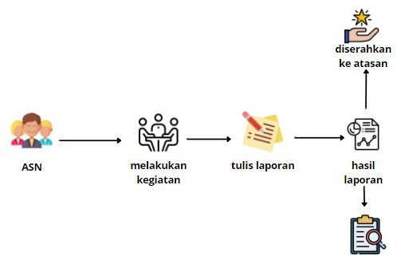

Gambar 3.1 Alur Bisnis Saat Ini

Pada gambar Gambar 3.1. diatas, maka dapat dijelaskan sebagai berikut.

1. Asn diberi tugas atau melakukan rapat kegiatan.
2. Setelah melakukan kegiatan, ASN menuliskan laporan kegiatan.
3. Hasil laporan akan diberikan ke atasan.
4. Hasil juga harus disimpan secara pribadi sebagai bukti laporan.

Berdasarkan analisis sistem berjalan diatas, dapat disimpulkan bahwa masih terdapat beberapa permasalahan yang ada pada sistem tersebut. Adapun permasalahannya adalah penulisan data laporan secara menulis serta harus diserahkan kepada atasan secara manual.

## Bisnis Proses Usulan

Dengan adanya masalah yang ada, maka diusulkan solusi dari masalah tersebut sebagai berikut.

* + - 1. Dibuat sistem terkomputerisasi untuk mengelola sistem berbasis web
      2. Semua data user dapat disimpan dalam sebuah database dimana database tersebut juga dapat digunakan sebagai pengolahan data.
      3. Untuk keamanan website maka diterapkan sistem keamanan atau email dan password pada sistem, agar website tersebut tidak dibuka oleh sembarang orang.

Secara umum sistem usulan dalam proses perancagan yaitu akan membuat web Sistem Informasi Dinas Pemberdayaan Masyarakat dan Desa Pemerintah Kabupaten Malang adalah semua penulisan data laporan yang awalnya ditulis manual akan dimasukan kedalam system yang bisa terjamin data penyimpanannya.

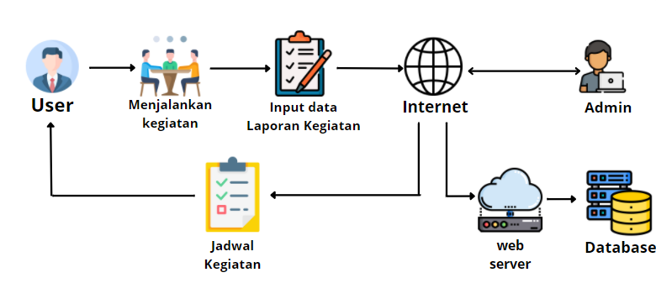

Gambar 3.2

## Arsitektur Sistem

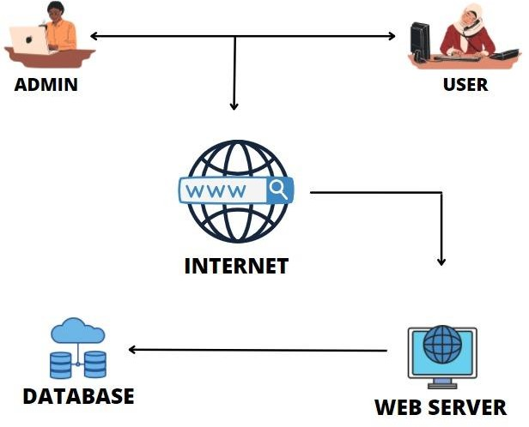

Gambar 3.3

Pada gambar () dapat dijelaskan bahwa user dan admin mengakses website sistem informasi laporan emggunakan internet Web server menyediakan layanan yang ingin diakses oleh user dan terhubung database sebagai tempat penyimpanan data. Saat user ingin mengakses data yang ada di database maka webserer akan menjembatani memberikan data dari database ke user.

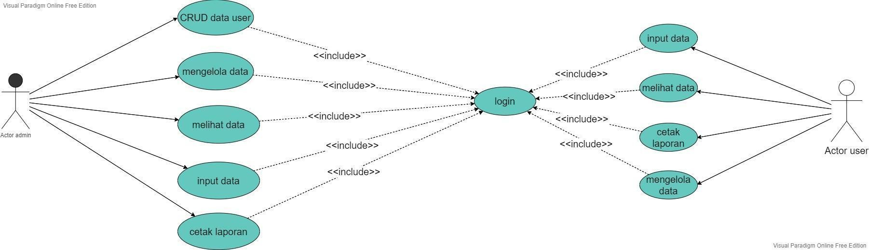

## Use Case Diagram

*Use case diagram* ini memodelkan dari alur sistem informasi yang sedang dibuat. *Use case* menggambarkan interaksi antara satu atau lebih aktor dan sistem informasi yang dibuat. Secara garis besar use case digunakan untuk menemukan fitur-fitur yang

Gambar 3.4

terdapat dalam suatu sistem informasi dan para pengguna yang berwenang untuk menggunakan fiturfitur tersebut.Berikut ini adalah definisi aktor, definisi *use case*, scenario *use case*, dan *use case diagram* dari Sistem Informasi Dinas Pemberdaya Masyarakat dan Desa Pemertintah Kabupaten Malang

1. Definisi Aktor

|  |  |  |
| --- | --- | --- |
| No. | Aktor | Deskripsi |
| 1. | User | User merupakan aktor yang diperbolehkan untuk mengakses input data laporan kegiatan kerja yang harus diserahkan  kepada atasan yaitu admin |
| 2. | Admin | Admin adalah pengolah semua data user dan membuat daftar kegiatan yang harus dilakukan oleh user. Kemudian admin juga bisa melihat data laporan yang sudah diserahkan oleh  user dan mengexportnya. |

Pada table() tersebut menjelaskan mengenai definisi masing-masing aktor yang terdapat pada use case diagram. Terdapat dua aktor yaitu user dan admin. Tetapi pada user dibedakan pada hak akses dalam melakukan kegiatan pada web.

1. Definisi Use Case

|  |  |  |
| --- | --- | --- |
| No. | Use Case | Deskripsi |
| 1. | CRUD data (admin) | Admin dapat melihat data user dan mengedit data user yang  sudah digunakan |
| 2. | Mengelola  data(admin) | Admin dapat mengelola data |

|  |  |  |
| --- | --- | --- |
| 3. | Input data(admin) | Admin dapat Menginputkan data |
| 4. | Cetak Laporan  (admin) | Admin dapat Mencetak Laporan |
| 5. | Melihat Data  (admin) | Admin dapat Melihat data |
| 6. | Input Data (user) | Laporan Dari input data kita bisa masuk ke database dan  export data laporan |
| 7. | Mengelola Data  (user) | Admin dapat Mengelola data |

## Diagram Alir

*Flowchart* adalah representasi grafis dari urutan langkah-langkah atau langkahlangkah dalam program yang dibuat. *Flowchart* adalah langkah-langkah pemecahan masalah, ditulis dengan simbol-simbol tertentu, karena menjelaskan logika dan proses langkah-langkah untuk memecahkan suatu masalah. Tujuan pembuatan *flowchart* ini untuk memudahkan dalam menentukan fitur-fitur yang akan dibuat dengan alur yang terstruktur.

1. Diagram Alir Admin

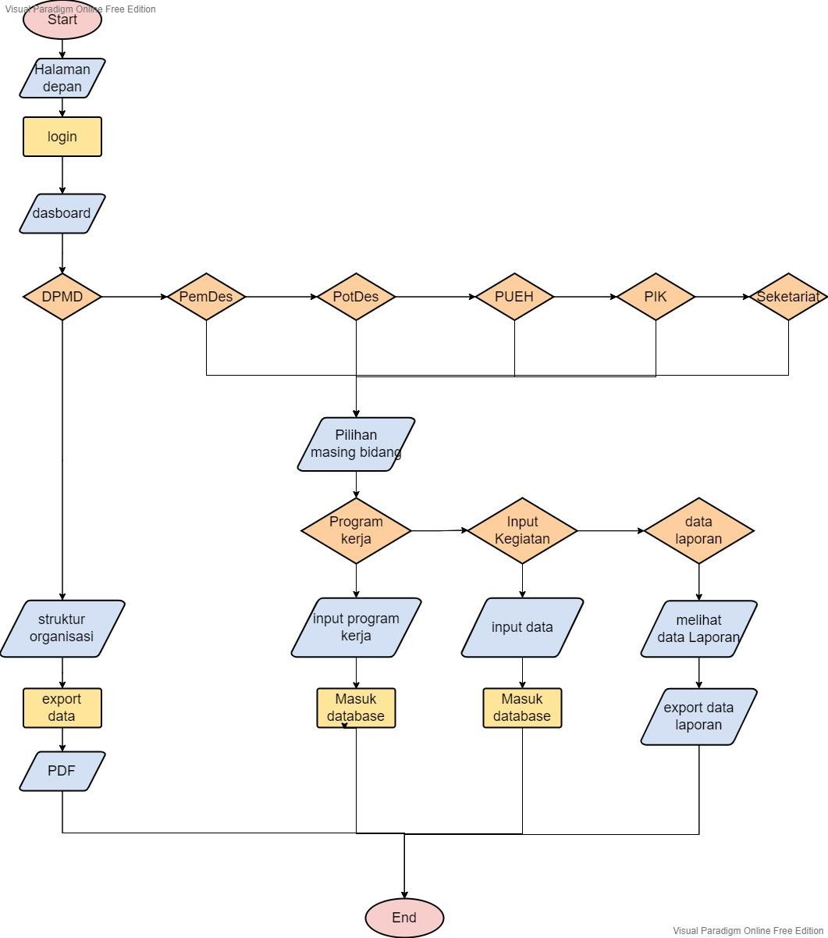

Gambar 3.5

Pada gambar () merupakan diagram alir pada Admin. Dijelaskan bahwa Admin harus login terlebih dahulu sebelum membuka website. Setelah login Admin akan masuk ke halaman dashboard. Kemudian Admin akan di hadapkan sebuah pilihan untuk tiap bagian divisi. Setelah dipilih Admin akan memilih pilihan yang tersedia seperti gambar(). Jika Admin memilih “Program Kerja” maka Admin harus memasukkan data program kerja, kemudian data program kerja akan keluar pada User. Jika Admin memasukkan data kegiatan maka akan keluar pada user kegiatan apa saja yang akan dilaksanakan dalam waktu dekat. Jika Admin memilih data laporan maka akan ditampilkan data laporan yang sudah diinputkan oleh user dan bisa diexport juga.

1. diagram alir User

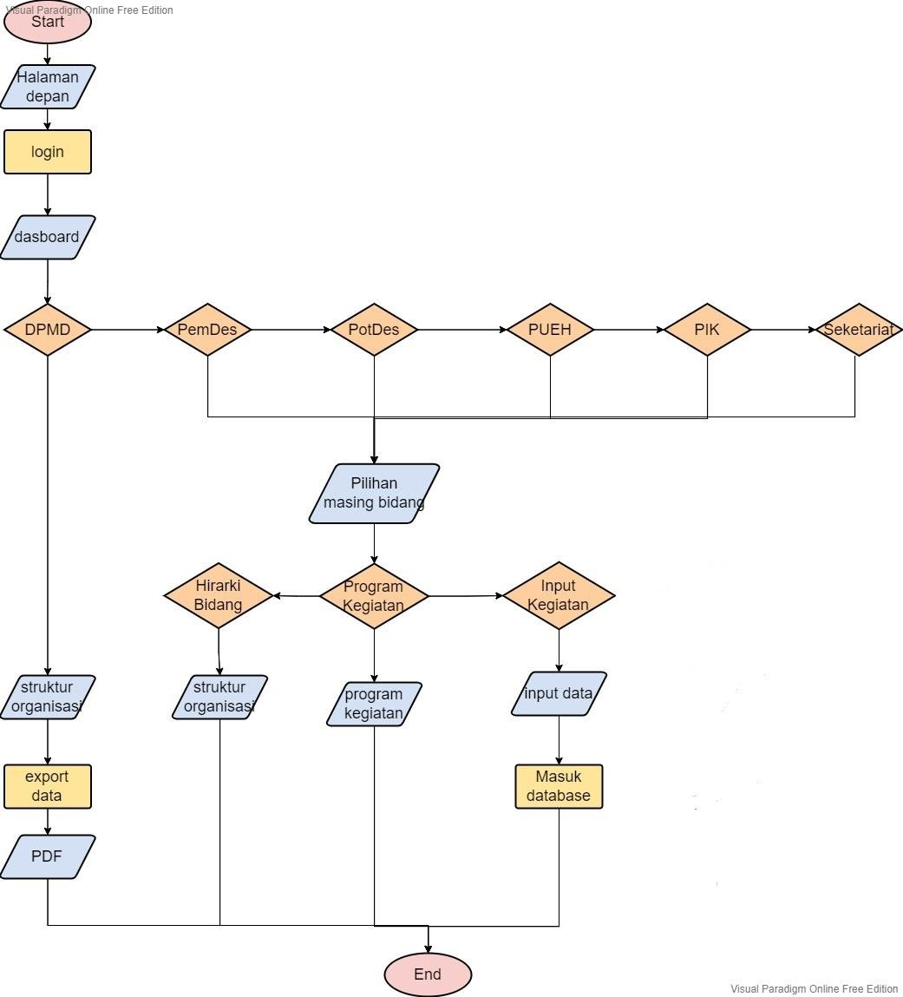

Gambar 3.6

Pada gambar () merupakan diagram alir pada User. Dijelaskan bahwa User harus login terlebih dahulu sebelum membuka website. Setelah login User akan masuk ke halaman dashboard. Setelah login Admin akan masuk ke halaman dashboard. Kemudian user akan di hadapkan sebuah pilihan untuk tiap bagian divisi. Setelah masuk akan dihadapkan beberpa pilihan. Berikut alur pilihan :

1. Hirarki Bidang

Pada pilihan Hirarki Bidang maka akan menampilkan hirarki sebuah divisi

1. Program Kegiatan

Akan menampilkan program kegiatan yang sudah diinput oleh Admin

1. Input Kegiatan

Pada bagian ini akan menampilkan form input data kegiatan yang sudah dilakukan oleh user kemudian data akan masuk ke dalam pilihan Dokumentasi

1. Dokumentasi

Pilihan ini akan menampilkan data yang sudah diinputkan dari pilihan input kegiatan. Setelah itu data bisa langsung diexport juga

## 3.3. Jadwal Pengerjaan

|  |  |  |  |  |  |  |  |  |  |  |  |  |  |  |  |  |  |  |  |  |  |  |  |  |  |
| --- | --- | --- | --- | --- | --- | --- | --- | --- | --- | --- | --- | --- | --- | --- | --- | --- | --- | --- | --- | --- | --- | --- | --- | --- | --- |
| **N**  **o** | **Kegiatan** | **Januari** | | | | **Februari** | | | | | **Maret** | | | | **April** | | | | **Mei** | | | | **Juni** | | |
| **1** | **2** | **3** | **4** | **1** | **2** | **3** | **4** | **5** | **1** | **2** | **3** | **4** | **1** | **2** | **3** | **4** | **1** | **2** | **3** | **4** | **1** | **2** | **3** |
| **1** | **Studi Literatur** |  |  |  |  |  |  |  |  |  |  |  |  |  |  |  |  |  |  |  |  |  |  |  |  |
|  | Mempelajari pustaka sesuai topik |  |  |  |  |  |  |  |  |  |  |  |  |  |  |  |  |  |  |  |  |  |  |  |  |
|  | Mempelajari konsep sistem |  |  |  |  |  |  |  |  |  |  |  |  |  |  |  |  |  |  |  |  |  |  |  |  |
|  | Mempelajari metode |  |  |  |  |  |  |  |  |  |  |  |  |  |  |  |  |  |  |  |  |  |  |  |  |
| **2** | **Analisis** |  |  |  |  |  |  |  |  |  |  |  |  |  |  |  |  |  |  |  |  |  |  |  |  |
|  | Pengambilan Data |  |  |  |  |  |  |  |  |  |  |  |  |  |  |  |  |  |  |  |  |  |  |  |  |
|  | Analisis Data |  |  |  |  |  |  |  |  |  |  |  |  |  |  |  |  |  |  |  |  |  |  |  |  |
|  | Analisis Kebutuhan  Fungsional |  |  |  |  |  |  |  |  |  |  |  |  |  |  |  |  |  |  |  |  |  |  |  |  |
|  | Analisis Kebutuhan Non  Fungsional |  |  |  |  |  |  |  |  |  |  |  |  |  |  |  |  |  |  |  |  |  |  |  |  |
| **3** | **Perancangan Sistem** |  |  |  |  |  |  |  |  |  |  |  |  |  |  |  |  |  |  |  |  |  |  |  |  |
|  | Desain Flowchart |  |  |  |  |  |  |  |  |  |  |  |  |  |  |  |  |  |  |  |  |  |  |  |  |
|  | Desain Use Case |  |  |  |  |  |  |  |  |  |  |  |  |  |  |  |  |  |  |  |  |  |  |  |  |
|  | Desain Squence |  |  |  |  |  |  |  |  |  |  |  |  |  |  |  |  |  |  |  |  |  |  |  |  |
|  | Desain ERD |  |  |  |  |  |  |  |  |  |  |  |  |  |  |  |  |  |  |  |  |  |  |  |  |
|  | Pembuatan Mockup Sistem |  |  |  |  |  |  |  |  |  |  |  |  |  |  |  |  |  |  |  |  |  |  |  |  |
| **4** | **Implementasi Sistem** |  |  |  |  |  |  |  |  |  |  |  |  |  |  |  |  |  |  |  |  |  |  |  |  |
|  | Pembuatan UI |  |  |  |  |  |  |  |  |  |  |  |  |  |  |  |  |  |  |  |  |  |  |  |  |
|  | Pembuatan Web |  |  |  |  |  |  |  |  |  |  |  |  |  |  |  |  |  |  |  |  |  |  |  |  |
| **5** | **Pengujian Sistem** |  |  |  |  |  |  |  |  |  |  |  |  |  |  |  |  |  |  |  |  |  |  |  |  |
|  | Pengujian Fungsional Sistem |  |  |  |  |  |  |  |  |  |  |  |  |  |  |  |  |  |  |  |  |  |  |  |  |
|  | Pengujian Performa Sistem |  |  |  |  |  |  |  |  |  |  |  |  |  |  |  |  |  |  |  |  |  |  |  |  |

Tabel 3. 23 Jadwal Pengerjaan

# BAB 3 DAFTAR PUSTAKA

Arianto, R., Gaol, F. L., Abdurachman, E., Heryadi, Y., Warnars, H. L. H. S., Soewito, B., & Perez-Sanchez, H. (2017). Quality measurement of android messaging application based on user experience in microblog. *Proceedings - 2017 International Conference on Applied Computer and Communication Technologies, ComCom 2017*, *2017*-*Janua*. https://doi.org/10.1109/COMCOM.2017.8167099

Cahyaningtiyas, R., Arianto, R., & Yosrita, E. (2017). Fingerprint for automatic Door integrated with Absence and User Access. *2016 International Symposium on Electronics and Smart Devices, ISESD 2016*, 26–29. https://doi.org/10.1109/ISESD.2016.7886686

Legino, S., & Arianto, R. (2018). Solving large scale unit dilemma in electricity system by applying commutative law. *Journal of Physics: Conference Series*, *974*(1), 12037. Retrieved from [http://stacks.iop.org/1742-6596/974/i=1/a=012037](http://stacks.iop.org/1742-6596/974/i%3D1/a%3D012037)